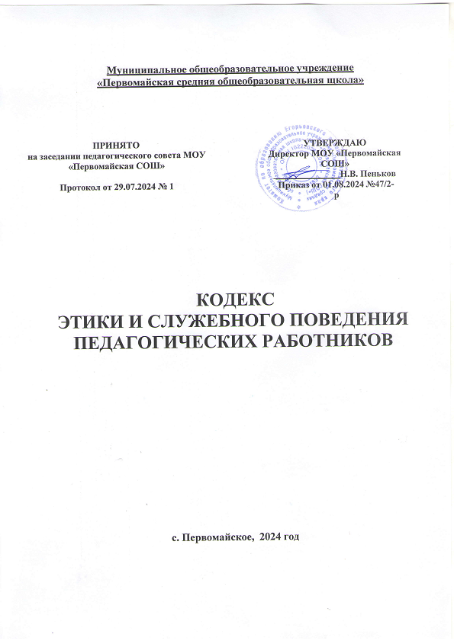

1. Общие положения
   1. Кодекс этики и служебного поведения педагогических работников (далее - Кодекс) разработан в соответствии с:

* Трудовым кодексом Российской Федерации;
* Федеральным законом от 29.12.2012 № 273-ФЗ «Об образовании в Российской Федерации»;
* приказом Министерства здравоохранения и социального развития Российской Федерации от 26.08.2010 № 761н «Об утверждении Единого квалификационного справочника должностей руководителей, специалистов и служащих»;
* письмом Министерства образования и науки Российской Федерации от 06.02.2014 № 09-148 «О направлении материалов» (Модельный кодекс профессиональной этики педагогических работников организаций, осуществляющих образовательную деятельность);
* письмом Министерства просвещения Российской Федерации и Профессионального союза работников народного образования и науки от 20.08.2019 № ИП-941/06/484 «О примерном положении о нормах профессиональной этики педагогических работников»;
* законом Алтайского края от 04.09.2013 № 56-ЗС «Об образовании в Алтайском крае»;
* Уставом муниципального общеобразовательного учреждения «Первомайская СОШ» (далее - МОУ «Первомайская СОШ»).
  1. Кодекс содержит нормы профессиональной этики педагогических работников, которыми рекомендуется руководствоваться при осуществлении профессиональной деятельности педагогическим работникам, независимо от занимаемой ими должности, и механизмы реализации права педагогических работников МОУ «Первомайская СОШ» на справедливое и объективное расследование нарушения норма профессиональной этики педагогических работников.
  2. Педагогическому работнику, который состоит в трудовых отношениях с МОУ «Первомайская СОШ» и выполняет обязанности по обучению, воспитанию обучающихся, рекомендуется соблюдать положения Кодекса в своей деятельности.

Иные сотрудники МОУ «Первомайская СОШ», обучающиеся, их родители (законные представители) поддерживают Кодекс.

* 1. Цели Кодекса:

- установление этических норм и правил поведения педагогических работников для выполнения ими своей профессиональной деятельности;

* содействие укреплению авторитета педагогических работников Гуманитарно-математического лицея;
* обеспечение единых норм поведения педагогических работников.
  1. Кодекс призван повысить эффективность выполнения педагогическими работниками своих трудовых обязанностей.
  2. Кодекс служит основой для формирования взаимоотношений в МОУ «Первомайская СОШ», основанных на нормах морали, уважительном отношении к педагогической деятельности в общественном сознании, самоконтроле педагогических работников.

1. Нормы профессиональной этики педагогических работников
   1. Педагогические работники, сознавая ответственность перед государством, обществом, гражданами, призваны:
      1. Уважать честь и достоинство обучающихся и других участников образовательных отношений;
      2. Исключать действия, связанные с влиянием каких-либо личных, имущественных (финансовых) и иных интересов, препятствующих добросовестному исполнению должностных обязанностей;
      3. Проявлять доброжелательность, вежливость, тактичность и внимательность к обучающимся, их родителям (законным представителям) и коллегам;
      4. Проявлять терпимость и уважение к обычаям и традициям народов Российской Федерации и других государств, учитывать культурные и иные особенности различных социальных групп, способствовать межнациональному и межрелигиозному взаимодействию между обучающимися;
      5. Соблюдать при выполнении профессиональных обязанностей равенство прав и свобод человека и гражданина, независимо от пола, расы, национальности, языка, происхождения, имущественного и должностного положения, места жительства, отношения к религии, убеждений, принадлежности к общественным объединениям, а также другие обстоятельства;
      6. Придерживаться внешнего вида, соответствующего задачам реализуемой образовательной программы;
      7. Воздерживаться от размещения в информационно- телекоммуникационной сети «Интернет», в местах, доступных для детей, информации, причиняющей вред здоровью и (или) развитию детей;
      8. Избегать ситуаций, способных нанести вред чести, достоинству и деловой репутации педагогического работника и (или) МОУ «Первомайская СОШ».
2. Этические правила поведения педагогических работников при выполнении ими трудовых обязанностей
   1. При выполнении трудовых обязанностей педагогическим работникам следует исходить из конституционного положения о том, что человек, его права и свободы являются высшей ценностью, и каждый гражданин имеет право на

неприкосновенность частной жизни, личную и семейную тайну, защиту чести, достоинства, своего доброго имени.

* 1. Педагогическим работникам следует быть образцом профессионализма, безупречной репутации, способствовать формированию благоприятного морально-психологического климата для эффективной работы.
  2. Педагогическим работникам надлежит принимать меры по недопущению коррупционно опасного поведения педагогических работников, своим личным поведением подавать пример честности, беспристрастности и справедливости.

Педагогический работник МОУ «Первомайская СОШ» не вправе оказывать платные образовательные услуги обучающимся МОУ «Первомайская СОШ», если это приводит к конфликту интересов педагогического работника.

* 1. Педагогическим работникам запрещается использовать образовательную деятельность для политической агитации, принуждения обучающихся к принятию политических, религиозных или иных убеждений либо отказу от них, для разжигания социальной, расовой, национальной или религиозной розни, для агитации, пропагандирующей исключительность, превосходство либо неполноценность граждан по признаку социальной, расовой, национальной, религиозной или языковой принадлежности, их отношения к религии, в том числе посредством сообщения обучающимся недостоверных сведений об исторических, о национальных, религиозных и культурных традициях народов, а также для побуждения обучающихся к действиям, противоречащим Конституции Российской Федерации.
  2. При выполнении трудовых обязанностей педагогический работник не допускает:
* любого вида высказываний и действий дискриминационного характера по признакам пола, возраста, расы, национальности, языка, гражданства, социального, имущественного или семейного положения, политических или религиозных предпочтений;
* грубости, проявлений пренебрежительного тона, заносчивости, предвзятых замечаний, предъявления неправомерных, незаслуженных обвинений;
* угроз, оскорбительных выражений или реплик, действий, препятствующих нормальному общению или провоцирующих противоправное поведение.
  1. Педагогическим работникам следует проявлять корректность, выдержку, такт и внимательность в обращении с участниками образовательных отношений, уважать их честь и достоинство, быть доступным для общения, открытым и доброжелательным.
  2. Педагогическим работникам рекомендуется соблюдать культуру речи, не допускать использования в присутствии всех участников образовательных отношений грубости, оскорбительных выражений или реплик.
  3. Внешний вид педагогического работника при выполнении им трудовых обязанностей должен способствовать уважительному отношению к педагогическим работникам (далее - педагогам) и организациям, осуществляющим образовательную деятельность, соответствовать общепринятому деловому стилю, который отличают официальность, сдержанность, аккуратность.
  4. Педагогические работники несут ответственность за:
* неисполнение или ненадлежащее исполнение возложенных на них обязанностей в порядке и в случаях, которые установлены федеральными законами;
* качество и результаты доверенной ему педагогической работы – образования подрастающего поколения;
* порученные ему администрацией МОУ «Первомайская СОШ» функции и доверенные ресурсы.

1. Взаимоотношения с участниками образовательных отношений при выполнении трудовых функций
   1. Взаимоотношение педагога с обучающимися.
      1. Стиль общения педагога с обучающимися строится на взаимном уважении.
      2. В первую очередь педагог должен быть требователен к себе. Требовательность педагога по отношению к обучающемуся позитивна. Педагог никогда не должен терять чувства меры и самообладания.
      3. Педагог является беспристрастным, одинаково доброжелательным и благосклонным ко всем обучающимся.
      4. При оценке достижений обучающихся педагог стремится к объективности и справедливости.
      5. Педагог соблюдает дискретность. Педагогу запрещается сообщать другим лицам доверенную лично ему обучающимся, его родителями (законными представителями) информацию, за исключением случаев, предусмотренных законодательством.
   2. Взаимоотношение между педагогами.
      1. Взаимоотношения между педагогами основываются на принципах коллегиальности, партнерства и уважения. Педагог защищает не только свой авторитет, но и авторитет своих коллег.
      2. Педагоги избегают необоснованных и скандальных конфликтов во взаимоотношениях. В случае возникновения разногласий они стремятся к их конструктивному решению. В случае невозможности выработки общего решения (согласия), педагог имеет право обратиться в Комиссию по урегулированию споров между участниками образовательных отношений.
      3. Критика, направленная на работу, решения, взгляды и поступки коллег или администрации, не должна унижать подвергаемое критике лицо.

Она должна быть обоснованной, конструктивной, тактичной, необидной, доброжелательной.

* 1. Взаимоотношения с администрацией.
     1. Администрация МОУ «Первомайская СОШ» делает все возможное для полного раскрытия способностей и умений педагога как субъекта образовательной деятельности.
     2. В МОУ «Первомайская СОШ» соблюдается культура общения, выражающаяся во взаимном уважении, доброжелательности и умении находить общий язык. Ответственность за поддержание такой атмосферы несет директор МОУ «Первомайская СОШ».
     3. Администрация МОУ «Первомайская СОШ» терпимо относится к разнообразию политических, религиозных, философских взглядов, вкусов и мнений, создает условия для обмена взглядами, возможности договориться и найти общий язык. Различные статусы педагогов, квалификационные категории и обязанности не должны препятствовать равноправному выражению всеми педагогами своего мнения и защите своих убеждений.
     4. Администрация МОУ «Первомайская СОШ» не может дискриминировать, игнорировать или преследовать педагогов за их убеждения или на основании личных симпатий или антипатий. Отношения администрации с каждым из педагогов основываются на принципе равноправия.
     5. Администрация МОУ «Первомайская СОШ» не может требовать или собирать информацию о личной жизни педагога, не связанную с выполнением им своих трудовых обязанностей.
     6. Педагоги имеют право получать от администрации информацию, имеющую значение для работы МОУ «Первомайская СОШ». Администрация не имеет права скрывать или тенденциозно извращать информацию, могущую повлиять на карьеру педагога и на качество его труда. Важные для педагогического сообщества решения принимаются в МОУ «Первомайская СОШ» на основе принципов открытости и общего участия.
     7. Педагоги МОУ «Первомайская СОШ» уважительно относятся к администрации, соблюдают субординацию и при возникновении конфликта с администрацией пытаются его разрешить с соблюдением этических норм.
  2. Взаимоотношения с родителями (законными представителями) обучающихся.
     1. Родители (законные представители) обучающихся имеют преимущественное право на обучение и воспитание детей перед всеми другими лицами. МОУ «Первомайская СОШ» оказывает помощь родителям (законным представителям) в воспитании детей, охране и укреплении их физического и психического здоровья, развитии индивидуальных особенностей и необходимой коррекции нарушений их развития.
     2. Педагоги уважительно и доброжелательно общаются с родителями (законными представителями) обучающихся.
     3. Отношения педагогов с родителями (законными представителями) не должны оказывать влияния на оценку личности и достижений обучающихся.
     4. Педагоги способствуют реализации прав родителей (законных представителей), установленных частями 1, 3 статьи 44 Федерального закона от 29.12.2012 № 273- ФЗ «Об образовании в Российской Федерации».

1. Ответственность за нарушение положений Кодекса
   1. Нарушение педагогическим работником положений настоящего Кодекса рассматривается на заседаниях коллегиальных органов управления, предусмотренных Уставом МОУ «Первомайская СОШ» и (или) Комиссии по урегулированию споров между участниками образовательных отношений.
   2. Соблюдение педагогическим работником положений Кодекса может учитываться при проведении аттестации педагогических работников на соответствие занимаемой должности, при применении дисциплинарных взысканий в случае совершения работником, выполняющим воспитательные функции, аморального проступка, несовместимого с продолжением данной работы, а также при поощрении работников, добросовестно исполняющих трудовые обязанности.
2. Реализация права педагогических работников

на справедливое и объективное расследование нарушения норм профессиональной этики педагогических работников

* 1. МОУ «Первомайская СОШ» стремится обеспечить защиту чести, достоинства и деловой репутации педагогических работников, а также справедливое и объективное расследование нарушения норм профессиональной этики педагогических работников.
  2. Случаи нарушения норм профессиональной этики педагогических работников, установленных в Кодексе, рассматриваются Комиссией по урегулированию споров между участниками образовательных отношений.
  3. Педагогический работник, претендующий на справедливое и объективное расследование нарушения норм профессиональной этики, вправе обратиться в Комиссию по урегулированию споров между участниками образовательных отношений МОУ «Первомайская СОШ».
  4. В случае несогласия педагогического работника с решением Комиссии по урегулированию споров между участниками образовательных отношений, несоответствия решения Комиссии по урегулированию споров между участниками образовательных отношений законодательству Российской Федерации или нежелания педагогического работника по каким-либо причинам обращаться в Комиссию по урегулированию споров между участниками образовательных отношений он имеет право обратиться в суд.